МАДОУ №18

Тема проекта:
«Почему нельзя есть снег?»

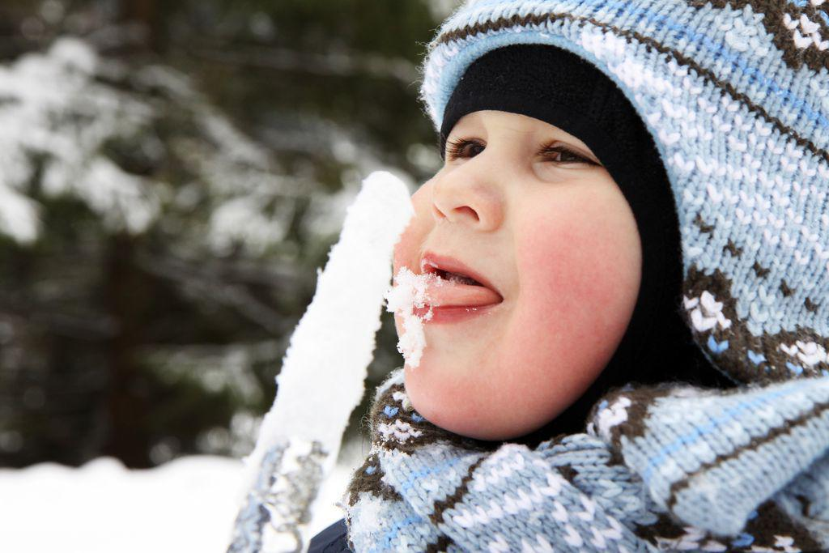

Подготовила и провела
Воспитатель Ганина
Марина Викторовна
Тема проекта: «Почему нельзя есть снег?»
Тип проекта : познавательно- исследовательский.
Сроки: краткосрочный.
Проблема: Все дети любят, есть снег. Взрослые в один голос твердят, что снег есть нельзя. Дети не понимают вредное воздействие снега, который попадает в организм человека. Ну почему же нельзя есть снег?
Методы и средства реализации проекта. Проект реализуется через соотношение познавательной и опытно-экспериментальной деятельности, обусловленное собственной активностью детей в процессе взаимодействия с педагогом и родителями.
Объект исследования. Снег, вода.
Цель проекта. Создание условий для формирования понимания ребенком фактов, что внешне чистый и белый снег на самом деле грязный. Выяснить, есть ли чистый снег, который был бы безопасен для здоровья человека.
Задачи проекта:
1. Формировать умение выдвигать гипотезы, развивать способность к самостоятельной исследовательской деятельности, сравнению, умозаключению.
2. Формировать у ребенка умение использовать полученные ранее знания в процессе проведения опытно-экспериментальной деятельности.
3. Способствовать активному участию родителей в совместной деятельности с ребенком в рамках данного проекта.
4.Развивать познавательный интерес в неживой природе, желание получать новые знания, развивать любознательность, наблюдательность;
5. Развивать у детей стремление к здоровому образу жизни.
Содержание работы. В основу работы с детьми положен прием погружения в тему, проблему, которая решается через непосредственное добывание детьми фактов путем исследовательской деятельности.
Участники проекта: дети старшей группы, родители , воспитатель.
Этапы реализации проекта и содержание деятельности
Подготовительный этап– подготовка материалов и оборудования, подбор опытов для детей, памяток для родителей.
1.Чтение сказки «Петька – микроб: про Петькиного друга Ангинку» Григория Остера. (Приложение 1) Цель:Уточнить знания о том, что в мире есть микробы, которые могут вызвать болезнь.
2. Просмотр презентации «Что такое снег» Цель:Узнать, как образуется снег.
3. Беседа «Может ли снег нанести вред здоровью?»(приложение 2) Дать задание детям провести опрос среди сестер, братьев и родителей о чистоте снега. Цель:Введение в проблему и выдвижение детьми гипотез.
Гипотеза: Внешне чистый и белый снег на самом деле – грязный, он может нанести вред здоровью человека; снег более грязный в наиболее проходимых и проезжих частях поселка.
Приглашение к участию в проекте родителей :знакомство с задачами и содержанием проекта.
Исследовательский этап (организация исследования в рамках проекта)
1.Наблюдение за снегом на участке детского сада во время прогулки. (Приложение 3) Цель: Обратить внимание детей на цвет снежного покрова на участке детского сада (на дорожке, на площадке, у дерева)
2. Совместное наблюдение детей и родителей за снегом, его цветом в различных частях поселка (у подъездов, у проезжей части, у магазинов и т.д.), сбор фотоматериалов. (Приложение 4) Цель: Обратить внимание детей на отличие снежного покрова в разных частях поселка.
3. Рассматривание детьми фотографий, сделанных с родителями во время наблюдений за снегом. Цель: Сравнить внешний вид снега в разных частях поселка.
4. Изготовление педагогом и детьми фотогазеты «Такой разный снег» Цель: Для того, чтобы сделать выводы.
5. Забор образца снега с участка детского сада (около деревьев, около входа в детский сад, на участке) (Приложение 5) Цель: Для дальнейшего исследования.
Серия опытов (Приложение 6)
1.Рассматривание снега через лупу. Результат: В снеге есть мелкий мусор, он более грязный в образцах взятых у входа в детский сад и у ворот для проезда машин. Вывод: Снег более загрязнен в местах с большой проходимостью людей.
2.Наблюдение за таянием снега в теплом помещении. Результат: при таяние снега, он темнеет, в нем есть мелкий мусор, частицы земли, песка. Вывод: Снег нельзя брать в рот, так как в нем много грязи, мусора, это может нанести вред здоровью человека.
3. Сравнение растаявшего снега и родниковой воды. Результат: В талой воде есть мелкий мусор, частицы земли, вода серого цвета, мутная; родниковая – прозрачная, чистая. Вывод: Родниковая вода чистая, прозрачная, а талая – грязная и мутная.
4. Очищение воды через фильтр. Результат:В стаканчике с водой отсутствуют мелкие частицы и песок, но она не совсем прозрачная; в мензурке есть частицы и песок, вода мутная. Вывод: Профильтрованная вода чище, чем нефильтрованная, но не годится в пищу, ей можно поливать растения.
5. Рассматривание внешнего вида фильтра после фильтрации воды. Результат: на фильтре есть песчинки грязи, песка, мусора, фильтр темный. Вывод: Фильтр способен очистить воду, так как талая вода, проходя через фильтр, оставила более крупные частицы на ней.
6. Сбор снега детьми и родителями в разных частях поселка( у проезжей части, у магазина, у подъездов…) для совместного исследования. Сбор фотоматериалов. (Приложение 7) Цель: Провести исследование снега и определить зависимость внешнего вида снега от его местонахождения и жизнедеятельности человека.
Обобщающий этап
1. Рассматривание фотографий с опытами, сделанными в детском саду и дома. Вывод: талая вода, образовавшаяся из снега грязная и непригодна для человека, но можно использовать для полива цветов.
2. Работа с перфокартами. (Приложение 8) Цель: Обобщить полученные знания в ходе исследования образцов снега, собранного в разных частях поселка.
4. Презентация «Откажись от белого лакомства!» Цель: Привлечь к этой проблеме детей других групп, презентация результатов проекта.
Результат:
1.У детей расширились знания о свойствах снега.
2. Дети, не едят снег. Сформировалось стремление. к здоровому образу жизни.
3. Дети понимают взаимосвязь человека на состояние окружающей среды.
4. Проблемой проекта заинтересовались дети других групп.
5.У детей сформировались наблюдательность, любознательность, творческие способности, познавательная активность.
6. Дети научились работать в коллективе сверстников, выслушивать друг друга, помогать друг другу.
7. Дети научились оценивать свои поступки, поступки других детей, делать определённые выводы.
Вывод: Снег не еда, не ешь его никогда.
Приложение 1Про Петькиного друга Ангинку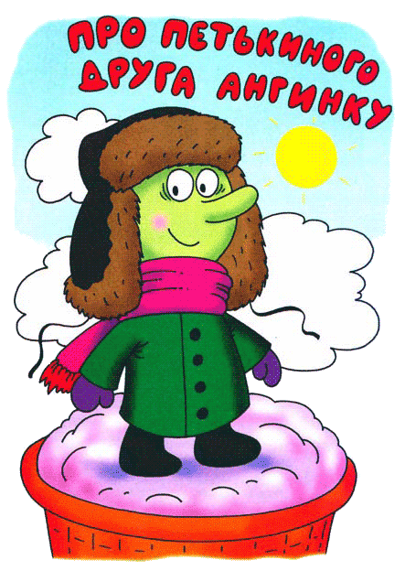
Был у Петьки-микроба друг Ангинка. Тоже микроб. Ангинка всегда ходил в пальто и шапке, даже летом. Но Петька никогда не дразнил Ангинку «мимозой», потому что знал: Ангинка живёт в стаканчике с мороженым, а там всегда холодно. Ангинка жил в третьем стаканчике с мороженым. Если один съешь – ничего, второй – тоже еще ничего, а вот если третий съешь – там Ангинка живет.
Однажды Петька-микроб и Ангинка играли вместе и вдруг увидели школьника с портфелем.
– Привет! – сказал школьник. – Здесь микробы живут?
– Здесь, – сказал Петька. – Мы микробы.
– Слушайте, малыши! – обрадовался школьник. – Хотите со мной дружить?
– Хотим! – сказал Петька.
– Договорились, – сказал школьник. – Будем дружить и друг друга выручать, если что…
– А что? – спросил Ангинка.
– А то! – вздохнул школьник. – Контрольная завтра по математике. Заболеть надо. Немножко.
Петька-микроб посмотрел на Ангинку, но Ангинка сказал школьнику:
– Давай я лучше тебе задачки по математике объясню.
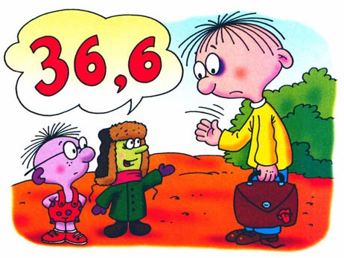
– Ты! – засмеялся школьник. – Ты же математики не знаешь.
– Математику я очень хорошо знаю, – сказал Ангинка.
– Откуда ты её знаешь?
– Из температуры. Я её делаю, а она знаешь какая сложная – вся из дробей состоит! Из десятичных. Вот, например, тридцать семь и семь десятых – это совсем не то, что тридцать шесть и шесть десятых.
– Это я и без тебя знаю, – сказал школьник. – Ты прямо скажи: поможешь заболеть или нет?
– Нет! Не могу.
– Так я и знал! – вздохнул школьник и махнул рукой. И ушёл.
А Петька-микроб спросил Ангинку:
– Почему ты сказал, что не можешь? Три стаканчика мороженого – и пожалуйста!
– Мороженое… – задумчиво – сказал Ангинка. – Мороженое, Петька, – это серьёзная штука. С мороженым шутить нельзя. Для таких дел оно не годится. Мороженое можно применять только в мирных целях.
Приложение 2
Беседа «Может ли снег нанести вред здоровью?»
Цель: Введение в проблему и выдвижение детьми гипотез.
Примерные вопросы к беседе:
- Что значит быть здоровым?
- Почему мы болеем?
- Может ли белый снег быть грязным?
- Как проверить?
Дети провели опрос среди сестер, братьев и родителей о чистоте снега.
Ванин брат сказал, что если очень постараться, то можно найти чистый снег. Например, на крыше сарая. Там же люди и животные не ходят.
Соня, Полинина старшая сестра, предложила ловить снежинки на язык, они же летят с неба, значит чистые.
У Даши мама- медсестра, она сказала, что даже в летящих с неба снежинках есть микробы и грязь.
А вот у Жени брат сказал строго, что снег везде грязный и есть его нельзя.
Все мамы и папы ответили: «Снег есть нельзя, он везде грязный!»
Приложение 3
План наблюдения за снегом на территории детского сада во время прогулки (на дорожке, у дерева, у калитки, на площадке).
Цель: Выяснить, как выглядит снег на территории детского сада.
1. Загадка про снег.
2. Чем покрыта земля зимой?
3. Везде ли одинакова высота снежного покрова?
4. Потрогайте снег: какой он?
5. Какого цвета снег? Отличается ли он цветом и плотностью на дорожках, у дерева, на игровой площадке, у калитки?
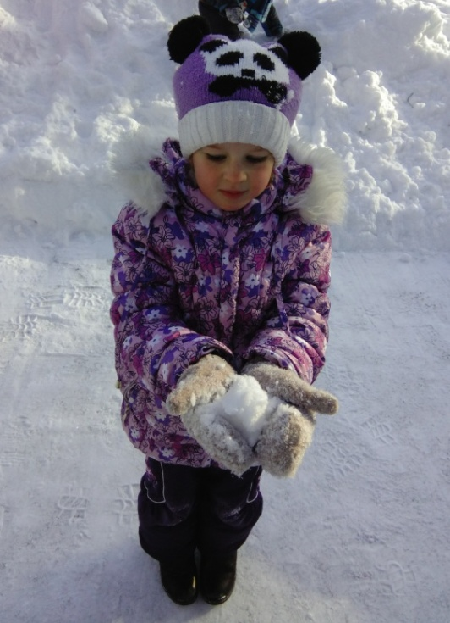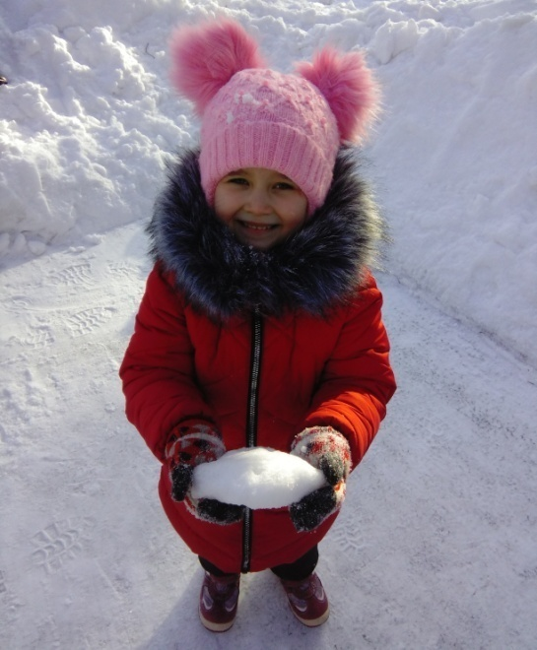
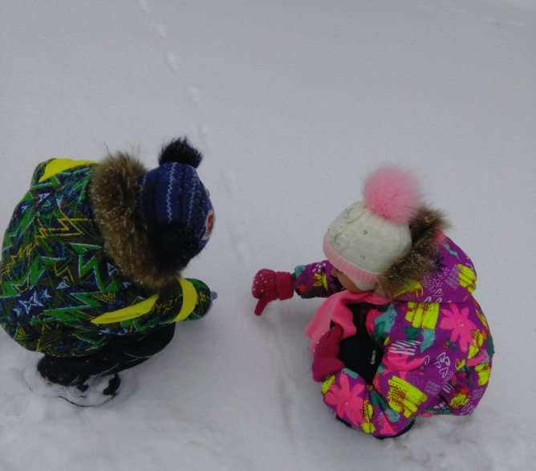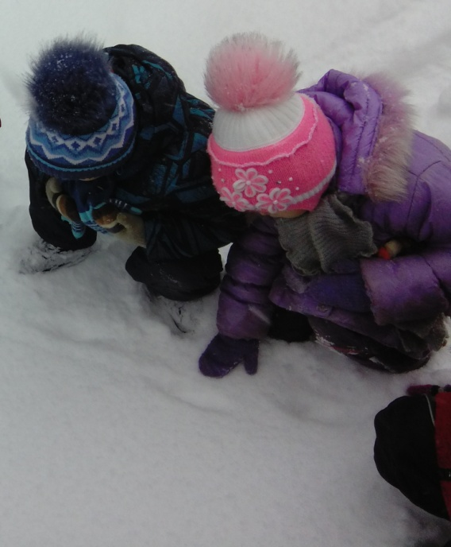

Приложение 4
Уважаемые родители!
Приглашаем Вас вместе с детьми принять участие в проекте «Почему нельзя есть снег!»
Цель:
1.Развивать у детей познавательный интерес, наблюдательность, любознательность и способность к самостоятельному экспериментированию.
2.Создание условий для формирования понимания ребенком фактов, что внешне чистый и белый снег на самом деле грязный.

Памятка для родителей
«Наблюдение за снегом а разных местах поселка»
Уважаемые родители!
Вам предлагаем провести с ребенком наблюдение за снежным покровом в нашем поселке.
Цель этой работы – обратить внимание детей на отличие снежного покрова в разных частях поселка.
Эта памятка поможет вам провести наблюдение.
Чтобы ребенку показать разницу во внешнем виде снегового покрова, необходимо выбрать несколько мест в поселке.
Возможные места для наблюдения: возле дороги; на автомобильной стоянке, там , где большое скопление людей (магазины, тротуары, у подъездов); у мусорного бака и др.
Примерный ход наблюдения: Равномерно ли лежит снег? Какого цвета снежный покров? Как ты думаешь, почему? Все объекты, на которых проводились наблюдение, необходимо сфотографировать. Эти фотографии нужны нам для дальнейшей работы по проекту.
Спасибо за сотрудничество!

Во дворе дома
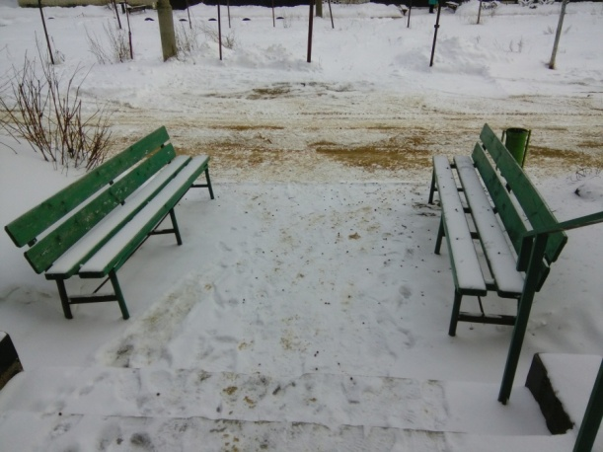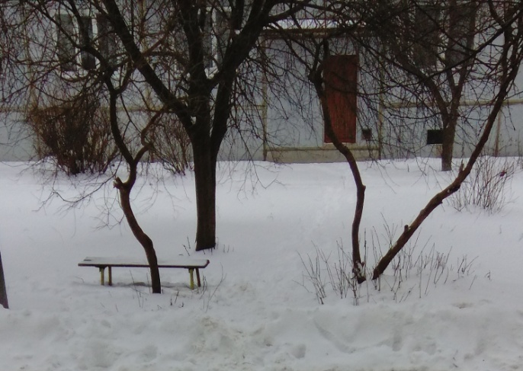
У магазина В лесу
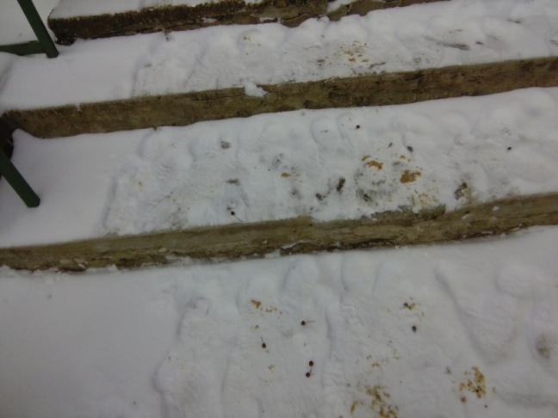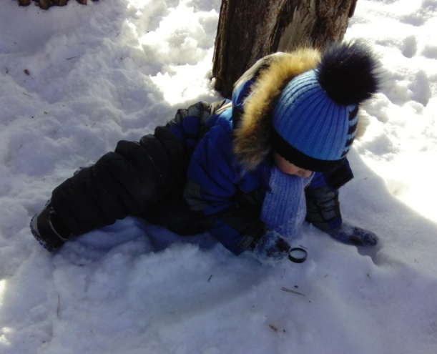
На проезжей части
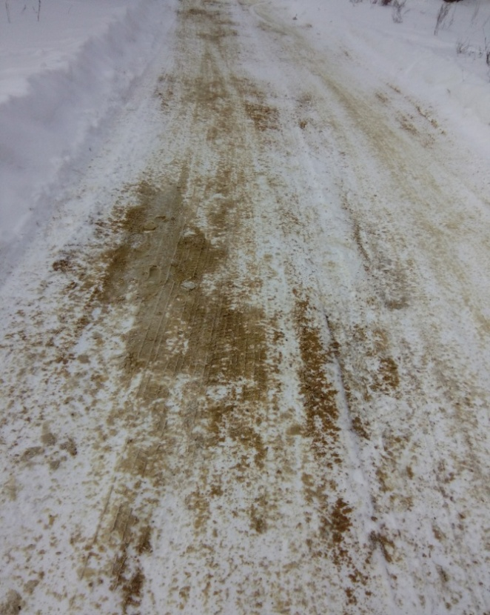

Приложение 5.
Сбор образцов снега для опытов.
Под деревом Около калитки
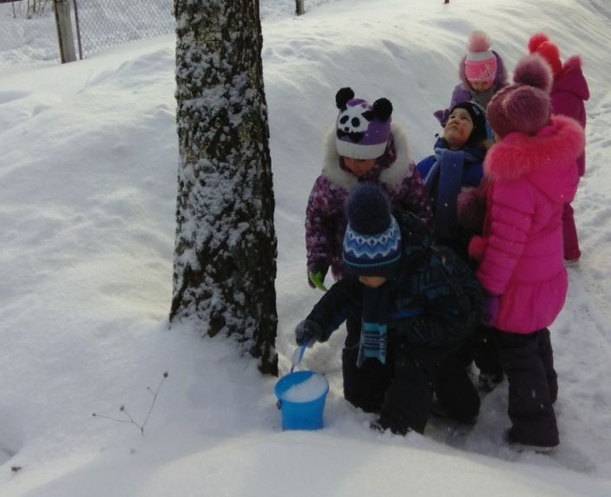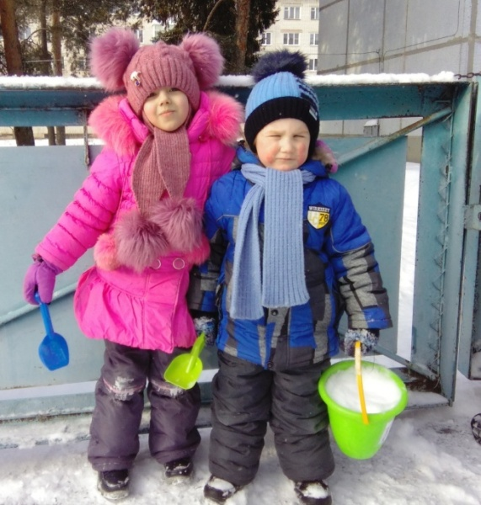

На участке детского сада Около здания детского сада
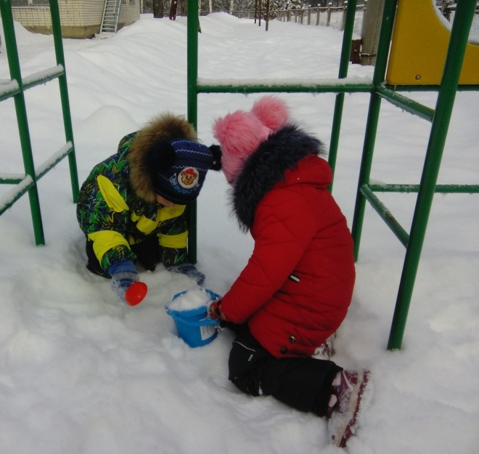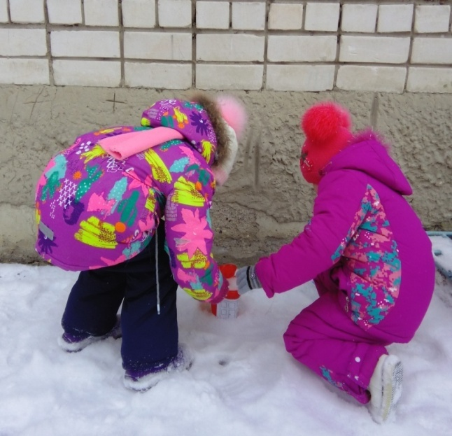

Приложение 6
Серия опытов со снегом.
Опыт 1. Рассматривание снега через лупу.
Цель: Выяснить, имеются ли в образцах снега мусор, песок. Сравнить образцы снега, взятые в разных местах на территории детского сада, определить, в каком из образцов грязи больше, объяснить почему.
Материалы и оборудование: Ведерки с образцами снега, взятыми на улице, с обозначением места сбора образца, лопаточки, лупы, тарелочки.
Алгоритм выполнения опыта:
1. Разложить лопаткой образцы снега в отделении тарелочки;
2. Равномерно распределить снег;
3. Взять лупу и поочередно рассмотреть образцы снега. Сделать выводы по результатам.
Результат: В снеге есть мелкий мусор, песчинки песка. Снег более грязный – в образцах, взятых у входа в детский сад, у калитки, более чистый – у деревьев.
Вывод: Снег более загрязнен в местах с большой проходимостью людей, в местах воздействия его на окружающую среду.
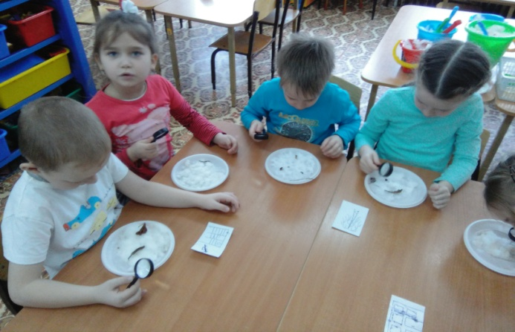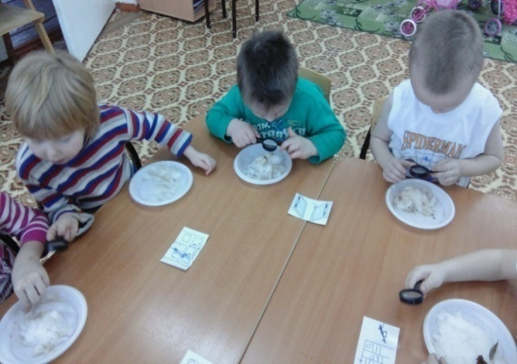
Опыт 2.
Наблюдение за таянием снега в помещении.
Цель: Проследить, как меняется снег во время таяния, что присутствует в талом снеге, выяснить, почему его нельзя есть.
Материалы и оборудование: Тарелочка и лопаточка на каждого ребенка, посуда с образцом снега, лупы.
Алгоритм выполнения опыта:
1. Объединиться парами;
2. Положить лопаткой снег в тарелочки.
3. Провести наблюдение за таянием снега;
4. Взять лупу и смотреть на изменения снега;
5. Сравнить снег на тарелках.
Результат: Во время таяния он темнеет, в растаявшем снеге есть мелкие частицы земли, песка, мусора.
Вывод: Снег нельзя брать в рот, так как в нем много мусора, грязи, что может навредить здоровью человека.
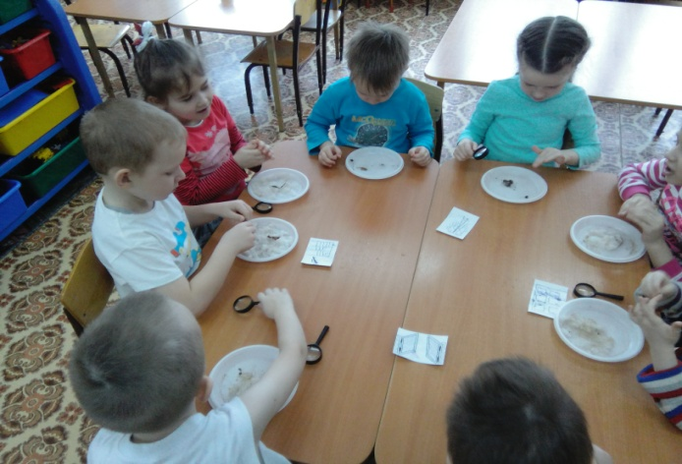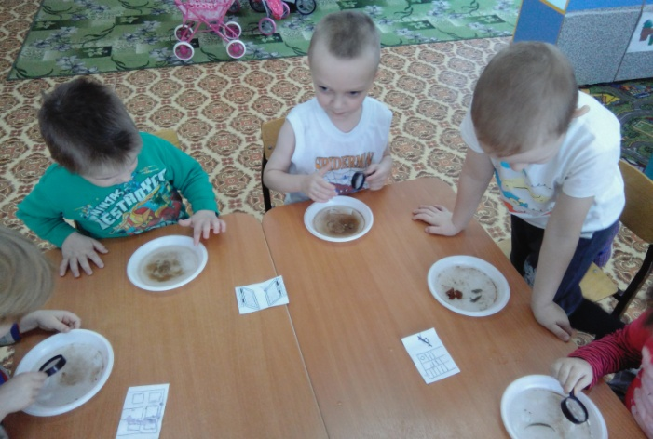
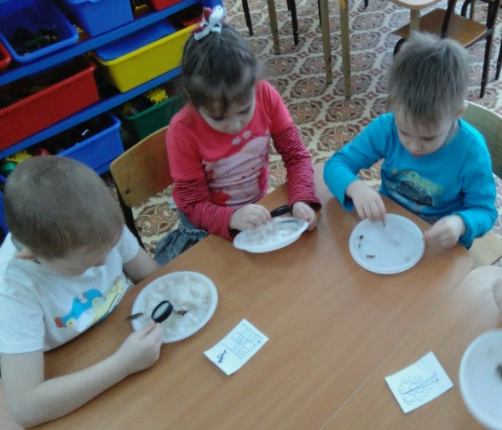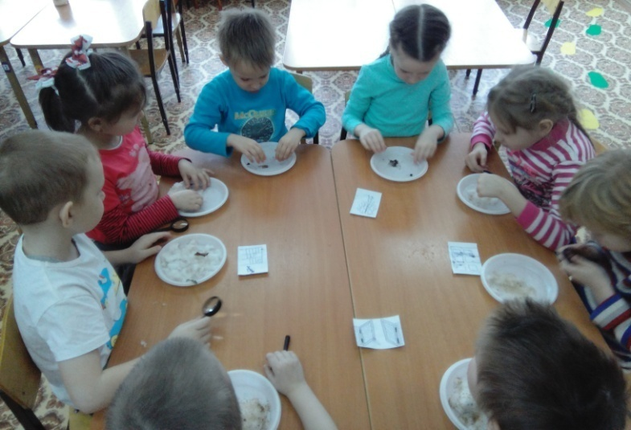
Опыт 3.
Сравнение растаявшего снега и родниковой воды.
Цель: Сопоставить внешний вид родниковой воды и растаявшего снега с помощью лупы. Выяснить, какая вода грязнее: талая или родниковая.
Материалы и оборудование: стеклянный стакан с родниковой водой с синей отметкой, стакан с талой водой с красной отметкой, емкости с полосками для наливания, лупы.
Алгоритм выполнения опыта:
1. Из стакана с красной отметкой (талая вода) отлить немного воды в емкость с красной отметкой.
2. Из стакана с синей отметкой (родниковая вода) отлить немного воды в емкость с синей отметкой.
3. Рассмотреть воду в емкостях с помощью лупы
4. Сделать вывод.
Результат: В емкости с талой водой есть мелкие частицы земли, песка, мусора, вода серого грязного цвета, мутная. Вода родниковая прозрачная и чистая.
Вывод: Родниковая вода чище, а талая – грязнее.
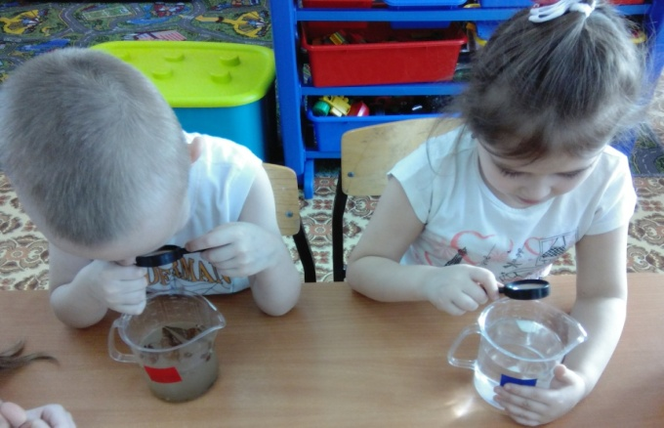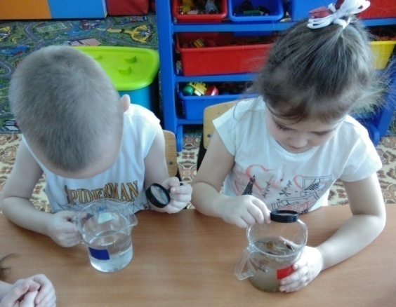
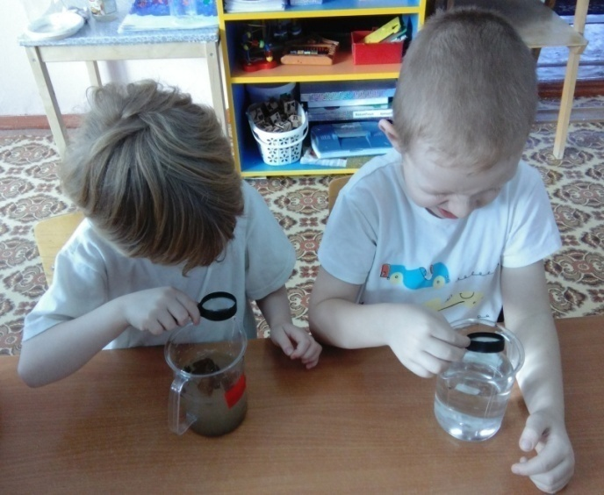
Опыт 4. Очищение воды через фильтр.
Цель:Дать представления о способе очистки воды с помощью простейшей фильтрации, выяснить, какие произойдут изменения.
Материалы и оборудование: Воронка, прозрачный стаканчик, бумажный фильтр, мензурка с талой снеговой водой, лупа.
Алгоритм выполнения опыта:
1. Поместить воронку в стаканчик.
2. Взять фильтр и положить в воронку.
3. Взять мензурку и медленно вылить в воронку часть талой воды;
4. Когда вода просочится через фильтр, убрать воронку.
5. Рассмотреть профильтрованную воду.
6. Сравнить профильтрованную воду с оставшейся водой в мензурке с помощью лупы.
7. Сделать вывод.
Результат: В стаканчике с водой отсутствуют мелкие частицы и песок, однако вода не совсем прозрачная, в мензурке присутствуют частицы и песок, вода мутная.
Вывод: Вода профильтрованная визуально чище, чем вода нефильрованная, но не годится для употребления в пищу.
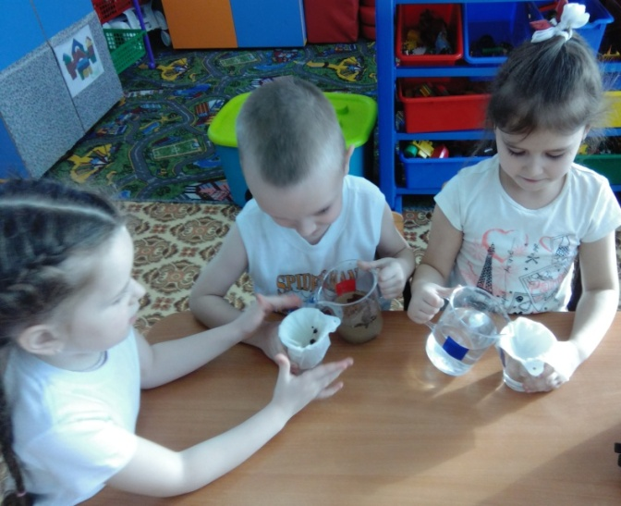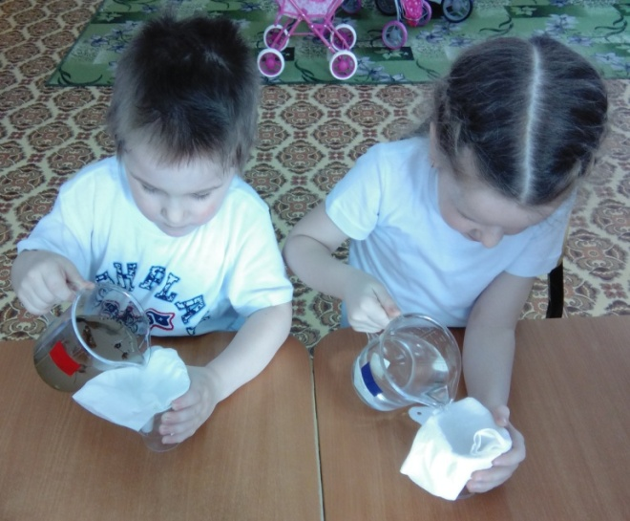
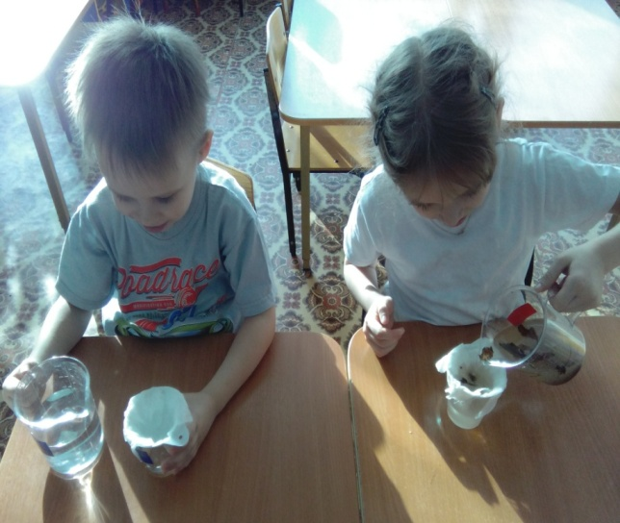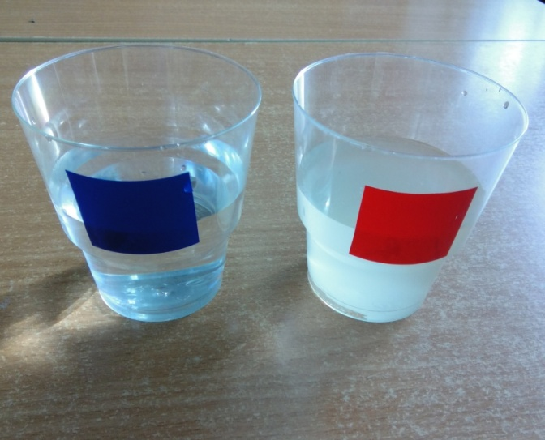
Опыт 5.
Рассматривание внешнего вида фильтра после фильтрации снеговой воды.
Цель: Предоставить возможность увидеть грязь и мусор на волокнах фильтра, оставшимся после фильтрации воды.
Материалы и оборудование: тарелочка с использованным фильтром, лупа.
Алгоритм выполнения опыта:
1. Взять тарелочку с использованным фильтром.
2. Рассмотреть фильтр через лупу.
3. Сделать вывод.
Результат: В тарелочке на фильтре есть вкрапления земли, песчинки, мелкие частицы мусора, фильтр темный.
Вывод: Фильтр способен очистить воду, так как талая вода, проходя через фильтр, оставила имеющиеся в ней частиц.
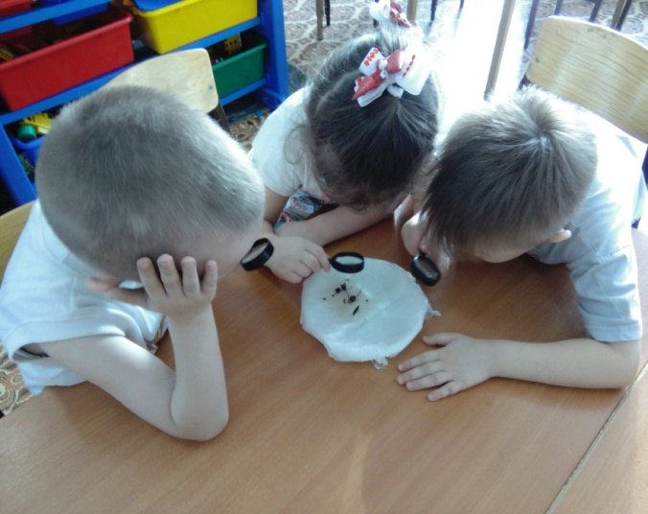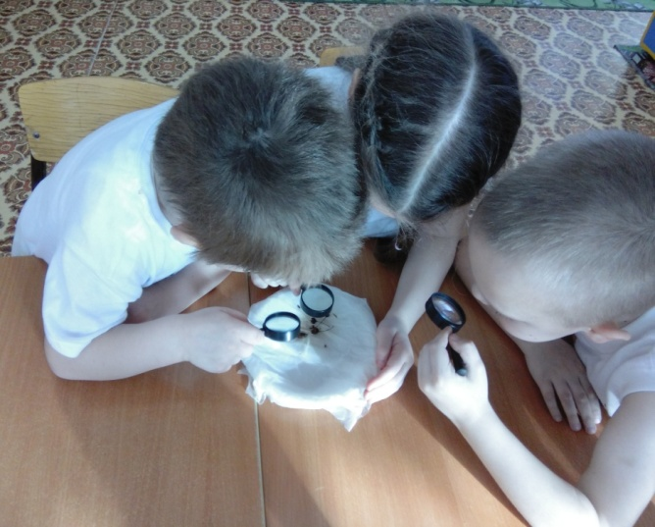
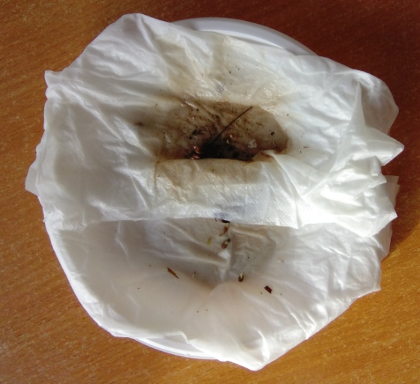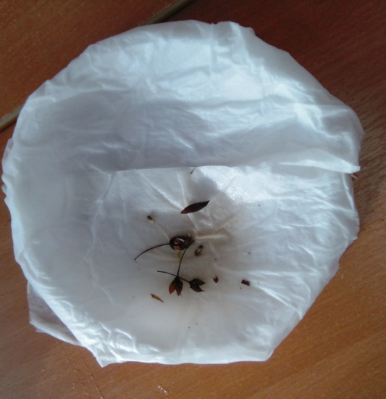

Приложение 7
Памятка для родителей
«Проведение опытов со снегом в домашних условиях»
Уважаемые родители!
Вам предлагаем провести серию опытов со снегом собранным в разных местах поселка.
Эта памятка поможет вам выполнить необходимую исследовательскую работу.
Чтобы собрать образцы снега, вам понадобиться: совочек и небольшие баночки или ведерки с обозначением места, где будет собран снег.
Собранный снег необходимо привести в жидкое состояние(поставить в теплое место).
С растаявшим снегом провести опыт.
Рассмотреть растаявший снег в баночках, сравнить цвет, количество или отсутствие осадков и примесей в талой воде. Зафиксировать результаты с помощью рисунков или схем. Опыты со снегом можно сфотографировать и принести в детский сад. Фотографии будут использованы для дальнейшей работы по проекту.
Примечание! Не делайте за ребенка то, что он может сделать сам, будьте рядом, не торопите его, позвольте ему самому добыть необходимые знания и сделать выводы!
Спасибо за сотрудничество!

Сбор снега и проведение опытов в домашних условиях
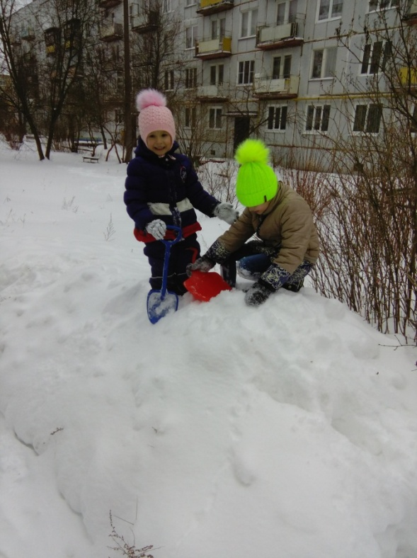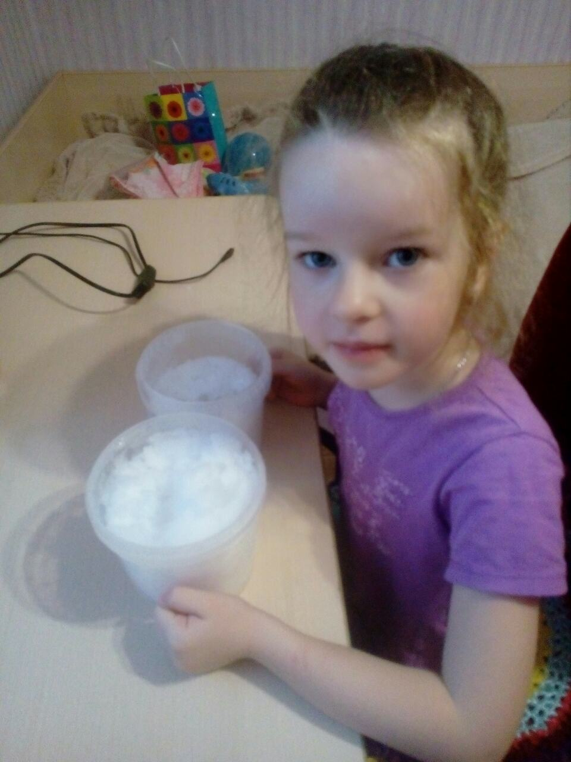
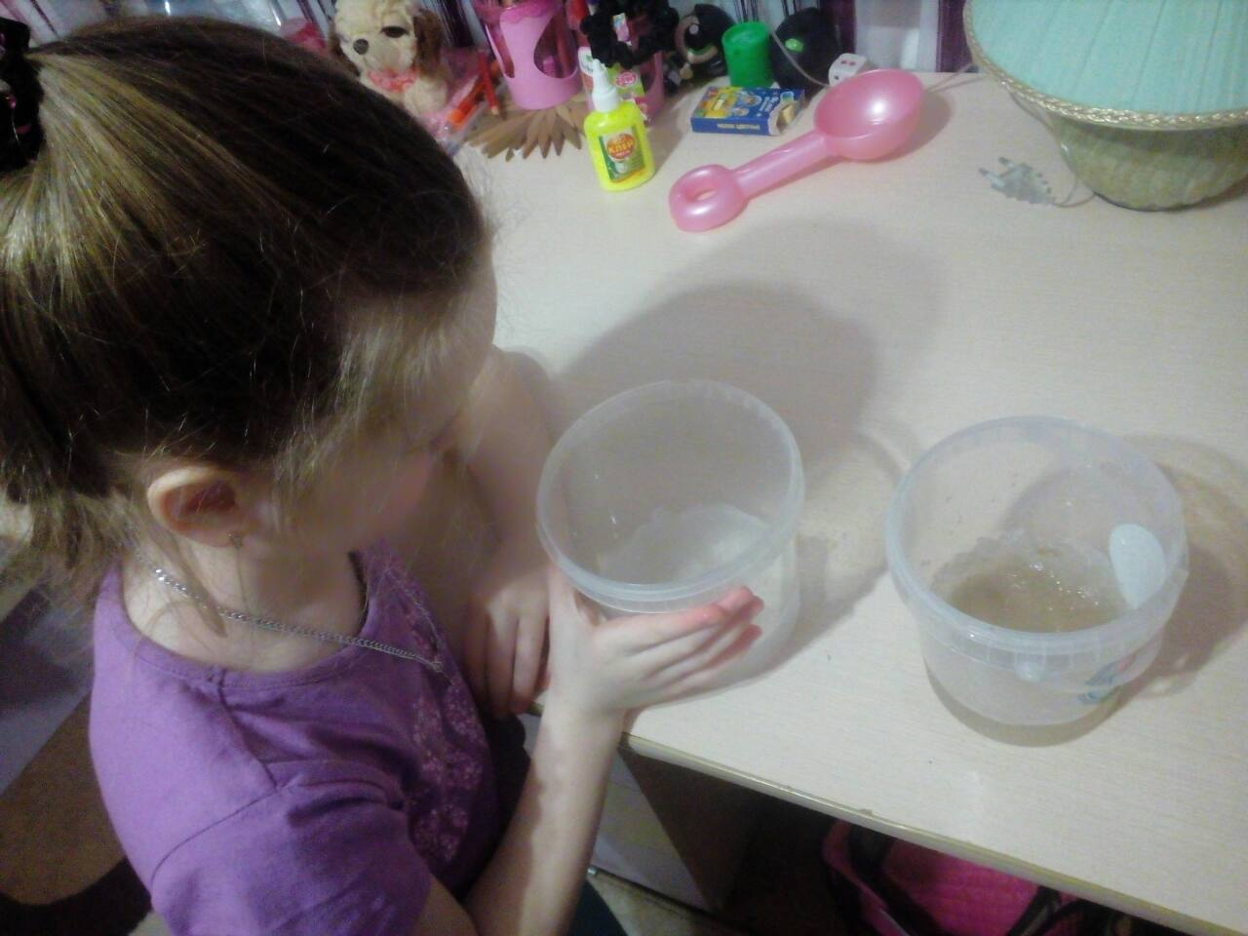

Приложение 8.
Игры с перфокартами
Цель: Обобщить полученные знания в ходе исследования образцов снега, собранного в разных частях поселка.
Подготовка педагогом перфокарт: из цветного картона делается прямоугольник с несколькими прорезями, расположенными в два столбика. Возле каждой прорези изображается место сбора образцов снега: стоянка, двор, возле проезжей части и т.д.
Работа с детьми: Детям раздаются фломастеры, чистые листы бумаги, на которые накладываются перфокарты с прорезями и предлагается выполнить задание: раскрасить квадратики синим цветом возле картинок с изображением мест, снег сравнительно чище, а красным – возле картинок с изображением мест, где снег сравнительно грязнее.

